ΑΣΚΗΣΗ ΜΕΤΑΣΧΗΜΑΤΙΣΤΕΣ ΤΑΣΕΩΣ

Α. ΘΕΩΡΗΤΙΚΟ ΜΕΡΟΣ (στοιχεία που δεν υπάρχουν στο βιβλίο)

Στο σχήμα φαίνεται η αρχή λειτουργίας :

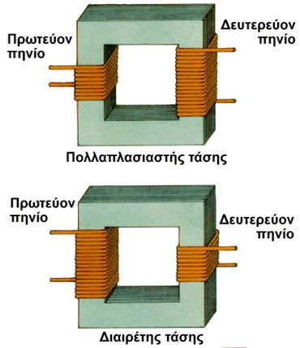
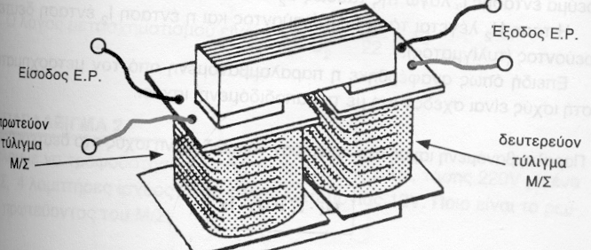

Στα παρακάτω σχήματα φαίνονται διάφοροι τύποι μετασχηματιστών.

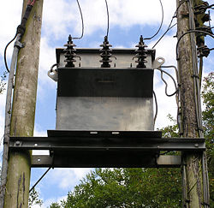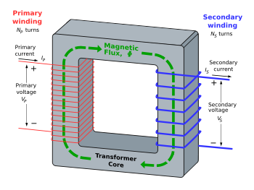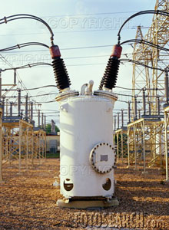

Τα στοιχεία καθορισμού των μετασχηματιστών τάσεως είναι τα εξής :

Α) Ονομαστικές τάσεις (πρωτεύουσες και δευτερεύουσες) : Είναι αυτές που αναγράφονται στην πινακίδα του μετασχηματιστή και αναφέρονται στην κανονική του λειτουργία.

Β) Ονομαστική ισχύς : Είναι η φαινόμενη ισχύς που εκφράζεται σε (VA) και αναγράφεται στην πινακίδα του μετασχηματιστή. Ο μετασχηματιστής μπορεί να φορτιστεί μέχρι την ισχύ αυτή χωρίς να ξεπεράσει τα σφάλματα λειτουργίας των μετασχηματιστών στην κατηγορία των οποίων ανήκει.

Γ) Ονομαστική σχέση μεταφοράς : Είναι ο λόγος της ονομαστικής πρωτεύουσας τάσεως προς την ονομαστική δευτερεύουσα τάση.

Δ) Ονομαστική συχνότητα : Είναι αυτή που αναγράφεται στην πινακίδα του μετασχηματιστή και αντιστοιχεί στην κανονική του λειτουργία

Ε) Οριακή ισχύς μετασχηματιστική : Είναι αυτή που αναγράφεται στην πινακίδα του μετασχηματιστή και αντιστοιχεί στην μέγιστη φόρτιση του χωρίς να ξεπεραστεί η μέγιστη επιτρεπόμενη τιμή της θερμοκρασίας του μετασχηματιστή.
Επίσης οι μετασχηματιστές διακρίνονται σε :

Ανάλογα με την τάση εξόδου σε σχέση με την τάση εισόδου
1. ανυψώσεως τάσης
2. υποβιβασμού τάσης

Ανάλογα τον προορισμό λειτουργίας τους
1. μονοφασικούς
2. τριφασικούς

Ανάλογα την χρήση
1. ισχύος
2. ηλεκτρικών μετρήσεων
3. ειδικούς

Ανάλογα τον τρόπο ψύξης
1. ξηρούς μετασχηματιστές
2. λαδιού

Σχετικά με την συνδεσμολογία του
Το πρωτεύον πηνίο των μετασχηματιστών τάσεων συνδέεται παράλληλα με το κύκλωμα.
Στο δευτερεύον πηνίο μπορούμε να συνδέσουμε το βολτόμετρο αλλά και άλλα όργανα που θέλουμε να τα προστατέψουμε από την ψηλή τάση δικτύου, όπως το πηνίο τάσεως των βαττομέτρων.

Οι μετασχηματιστές τάσεως σε περίπτωση βραχυκυκλώματος στο δευτερεύον κύκλωμα τους αναπτύσσουν θερμοκρασία που είναι πιθανόν να τους καταστρέψει. Γι’ αυτό συνηθίζεται στο δευτερεύον κύκλωμα του μετασχηματιστή να τοποθετούμε ασφάλεια για την προστασία του από βραχυκύκλωμα.
Β. ΠΡΑΚΤΙΚΟ ΜΕΡΟΣ

Διάφοροι τύποι εργαστηριακών μετασχηματιστών.

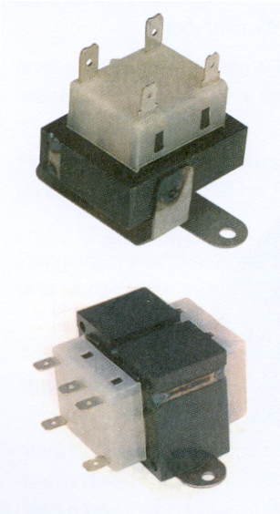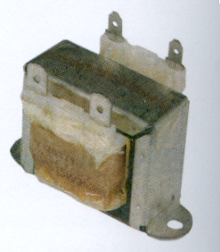
Α) Απαραίτητα όργανα, συσκευές και εξαρτήματα που απαιτούνται για την εκτέλεση της άσκησης

- Διάφοροι τύποι μετασχηματιστών
- Βολτόμετρα A.C.
- Παλμογράφος
- Πηγή εναλλασσόμενου ρεύματος
- Ωμόμετρο
- Καλώδια τροφοδοσίας

Β) Εκτέλεση της άσκησης

Μέτρα προστασίας
- Όταν συνδέετε το κάθε κύκλωμα φωνάξτε τον καθηγητή να το ελέγξει
- Εξακριβώστε ότι τα καλώδια και οι συσκευές είναι σχεδιασμένα για την διαθέσιμη πηγή και φορτίο
- Σιγουρευτείτε ότι οι μονώσεις των συσκευών και των καλωδίων είναι σε καλή κατάσταση

Πορεία της άσκησης
- Αναγνωρίστε τους διάφορους μετασχηματιστές, που θα σας δώσουν στο εργαστήριο. Προσδιορίστε τα στοιχεία καθορισμού τους και σημειώστε τα στο τετράδιο σας.

2. Συνδέστε τους ακροδέκτες του πρωτεύοντος στο ωμόμετρο και μετρήστε την αντίσταση. Ομοίως μετρήστε την αντίσταση στο δευτερεύον.

!Προσοχή!
→Αν η αντίσταση είναι άπειρη τότε το πρωτεύον είναι κομμένο, και εάν είναι μηδέν τότε το πρωτεύον είναι βραχυκυκλωμένο.
→Αν η αντίσταση είναι άπειρη το δευτερεύον είναι κομμένο και εάν είναι μηδέν τότε είναι βραχυκυκλωμένο.
Και στις δύο περιπτώσεις πρέπει να αντικατασταθεί ο μετασχηματιστής

Καταγράψτε τις τιμές στον πίνακα.

 | Αντίσταση πρωτεύοντος | Αντίσταση δευτερεύοντος | Ανύψωση ή υποβιβασμός
Μετρήσεις
Από τις μετρήσεις των αντιστάσεων συμπεράνατε αν είναι ανυψώσεως ή υποβιβασμού

- Συνδέστε το ένα βολτόμετρο στο πρωτεύον και το άλλο βολτόμετρο στο δευτερεύον καταγράψτε τις τιμές και συγκρίνετέ τες με τις αναγραφόμενες στον μετασχηματιστή. Στην συνέχεια υπολογίστε τον λόγο μετασχηματισμού.

Καταγράψτε τις τιμές στον πίνακα.

 | Τάση πρωτεύοντος  V1 | Τάση δευτερεύοντος  V2 | Λόγος μετασχηματισμού  α
Ονομαστικές
Μετρήσεις
Συμπεράσματα

Παρατηρήσεις
  - Ο λόγος μετασχηματισμού είναι μικρότερος ή μεγαλύτερος από την μονάδα ανάλογα με το αν ο μετασχηματιστής υποβιβάζει ή ανυψώνει την τάση.
  - Ο προσδιορισμός του λόγου μετασχηματισμού α γίνεται στο εργαστήριο με την δοκιμή ανοικτού δευτερεύοντος (δοκιμή ανοικτού φορτίου). Τροφοδοτούμε το πρωτεύον με την ονομαστική τάση V1. Με το βολτόμετρο γίνεται μέτρηση της τάσης του πρωτεύοντος και με ένα δεύτερο βολτόμετρο γίνεται μέτρηση της τάσης του δευτερεύοντος.
Ο λόγος δίνει τον λόγο μετασχηματισμού.

- Οι μαθητές να τροφοδοτήσουν τον μετασχηματιστή με διάφορες τάσεις (κάτω από τη τάση λειτουργίας του) και να προσδιορίσουν το λόγο μετασχηματισμού του.

Πίνακας τιμών
Τάση στο πρωτεύον | Τάση στο δευτερεύον

- Με την βοήθεια του παλμογράφου να προσδιοριστεί η διαφορά φάσης που έχει η τάση μεταξύ των πηνίων του Μ/Σ. Να συνδεθεί το πρώτο κανάλι του παλμογράφου στο πρωτεύον και το δεύτερο στο δευτερεύον. (προσοχή στον παλμογράφο)

- Μπορείτε να επαναλάβετε την άσκηση και με άλλον μετασχηματιστή προαιρετικά.

Γ) Αξιολόγηση

Στο τέλος της άσκησης πρέπει να γνωρίζετε και να να είστε ικανοί να :

- Διακρίνετε τους μετασχηματιστές τάσεως καθώς και τις ονομαστικές τάσεις πρωτεύουσες και δευτερεύουσες

- Να προσδιορίζετε το λόγο μετασχηματισμού του μετασχηματιστή.

- Να επιβεβαιώνετε τα πειραματικά αποτελέσματα με τα θεωρητικά.

- Να εντοπίζετε την διαφορά φάσης τάσης πρωτεύοντος – δευτερεύοντος με την χρήση του παλμογράφου.

Φωτογραφίες και κόστη μετασχηματιστών
http://207.111.203.74/photos-images/electrical+transformer.htm

Περισσότερα στοιχεία μπορείτε να βρείτε στα σχολικά βιβλία «Στοιχεία ηλεκτρολογίας» και «Ηλεκτρολογία-Αυτοματισμοί» των τομέων ηλεκτρολογίας και μηχανολογίας.

